Отчёт по лабораторной работе №1

Отчет

Кичигина Полина Евгеньевна

Содержание

# 1 Цель работы

Целью данной работы является приобретение практических навыков установки операционной системы на виртуальную машину, настройки минимально необходимых для дальнейшей работы сервисов.

# 2 Задание

Установка операционной системы на виртуальную машину, настройки минимально необходимых для дальнейшей работы сервисов.

# 3 Выполнение лабораторной работы

1. Установим дистрабутив Fedora Sway на виртуальную машину скачав с сайта(рис. 1)

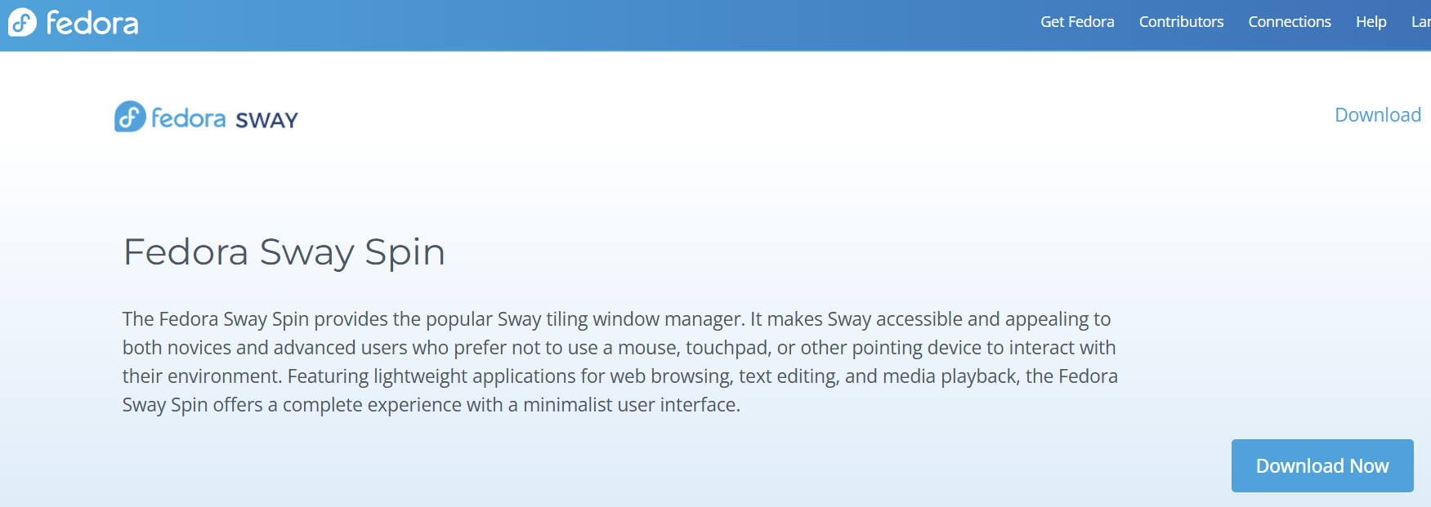

Рис. 1: Дистрабутив Fedora

1. Создаем и настраиваем виртуальную машину(рис. 2)

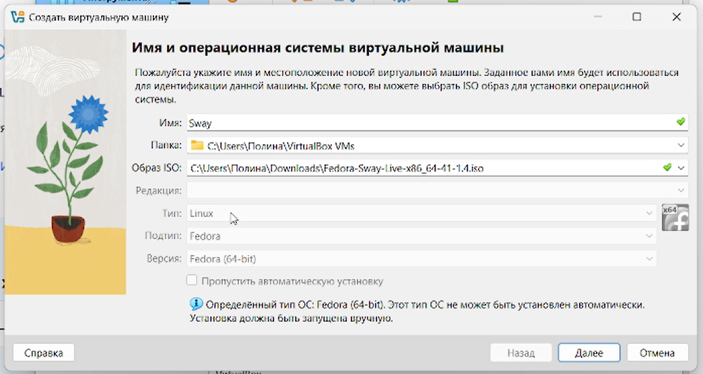

Рис. 2: Настройка виртуальной машины

1. В терминале запустите liveinst(рис. 3)

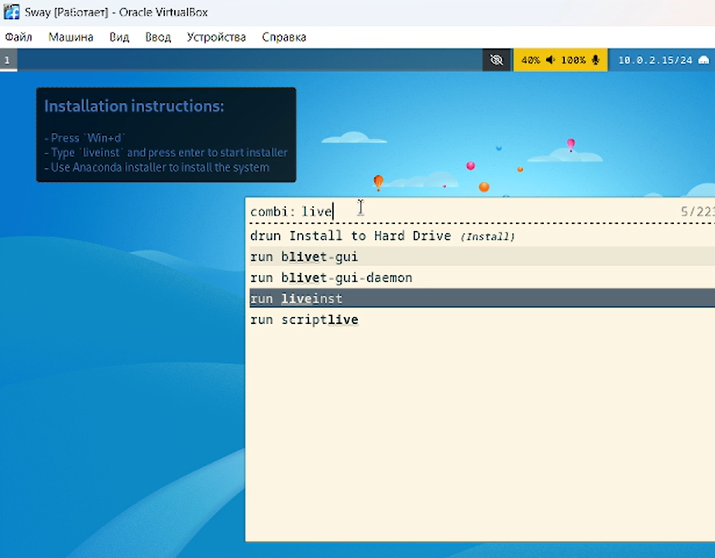

Рис. 3: Запускаем установку

1. Установите средства разработки и обновите все пакеты(рис. 4)

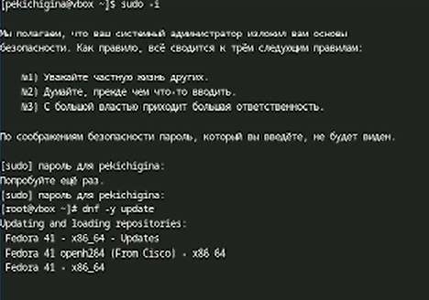

Рис. 4: Устанавливаем и обновляем

1. Установка программного обеспечения(рис. 5)

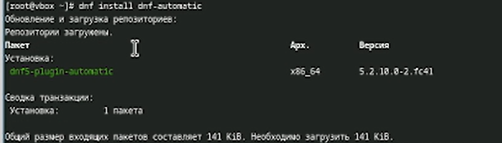

Рис. 5: Устанавливаем программное обеспечение

1. Запустите таймер(рис. 6)

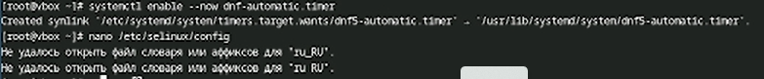

Рис. 6: Запускаем таймер

1. В файле замените значение(рис. 7)

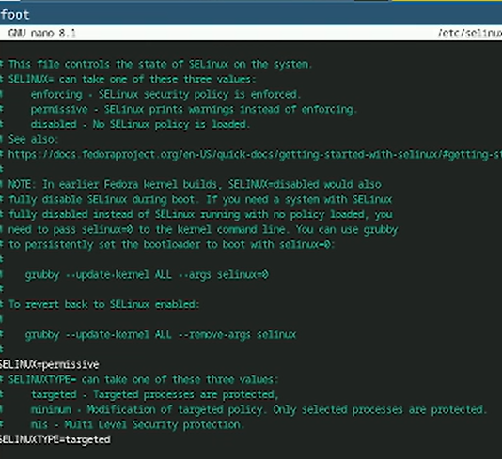

Рис. 7: Редактируем

1. Создайте конфигурационный файл и отредактируйте его(рис. 8)

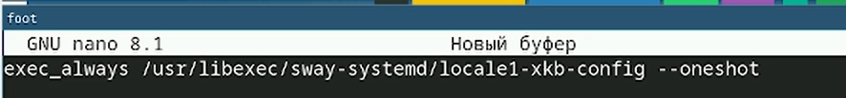

Рис. 8: Создаем и редактируем

1. Отредактируйте конфигурационный файл(рис. 9)

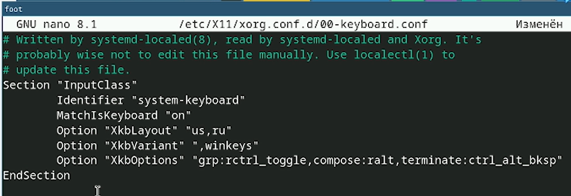

Рис. 9: Редактируем

1. Создайте пользователя, задайте пароль для пользователя и установите имя хоста(рис. 10)

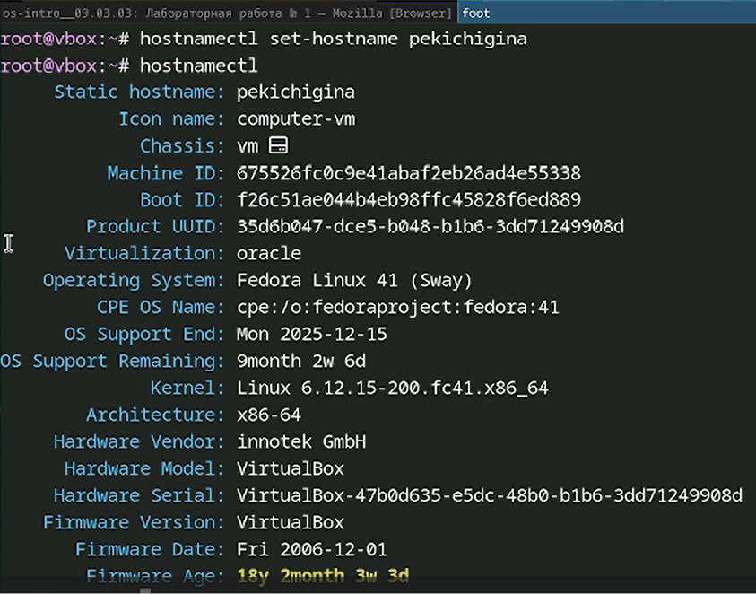

Рис. 10: Установка имени пользователя и название хоста

1. Устанавливаем pandoc(рис. 11)

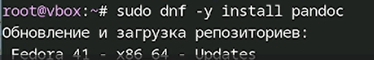

Рис. 11: Установка с помощью менеджера пакетов

1. Устанавливаем pandoc-crossref вручную(рис. 12)

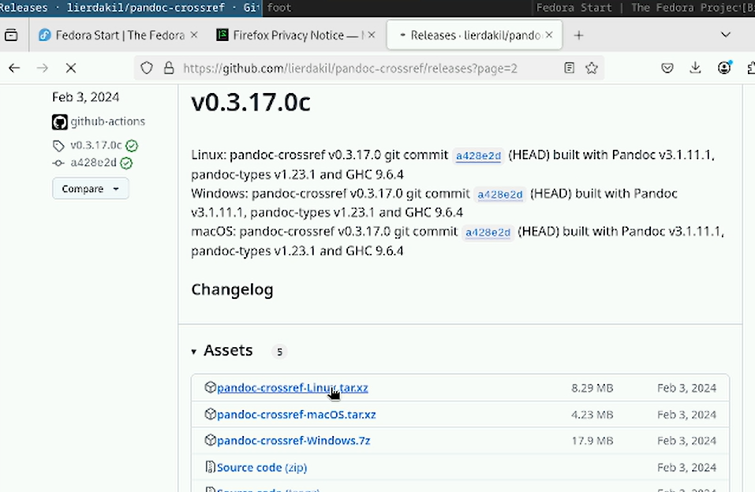

Рис. 12: Скачиваем с сайта

1. Скачайте соответствующую версию, распакуйте архивы и поместите их в каталог user/local/bin(рис. 13)

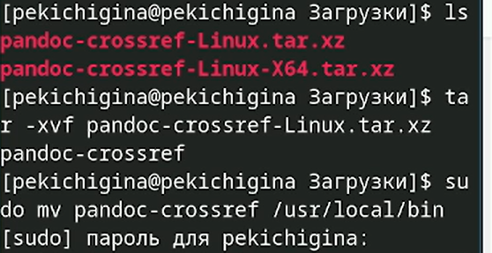

Рис. 13: Устанавливаем и распаковываем

1. Установим дистрибутив TeXlive(рис. 14)

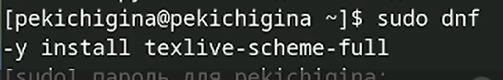

Рис. 14: Устанавливаем

# 4 Домашнее задание

Получите следующую информацию

1. Версия ядра Linux

У меня версия 6.12.15-200.fc41.x86_64(рис. 15)

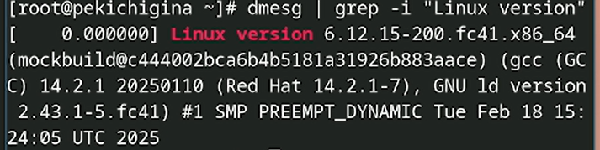

Рис. 15: Версия 6.12.15-200.fc41.x86_64

1. Частота процессора

Моя частота 2495.982 MHz(рис. 16)

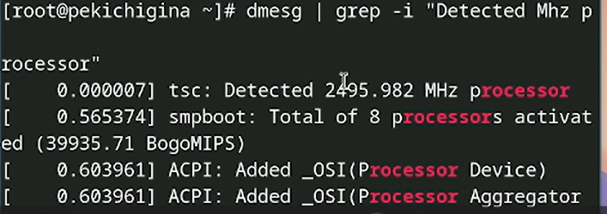

Рис. 16: Частота 2495.982 MHz

1. Модель процессора

Моя модель intel core i5(рис. 17)

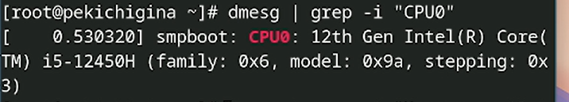

Рис. 17: Модель intel core i5

1. Объём доступной оперативной памяти

У меня 807392К(рис. 18)

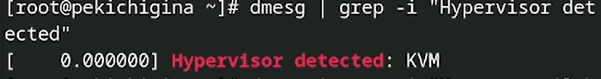

Рис. 18: Свободная память 807392К

1. Тип обнаруженного гипервизора

У меня это KMV(рис. 19)

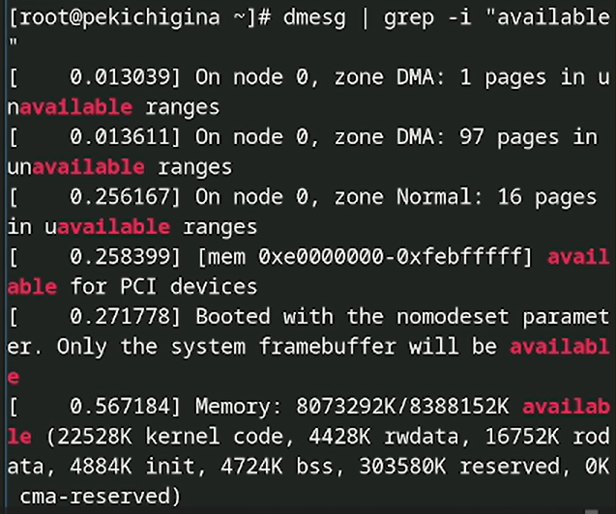

Рис. 19: Мой тип KMV

1. Тип файловой системы корневого раздела и последовательность монтирования файловых систем

Тип файловой системы корневого раздела это BTRFS, последовательность: сначала BTRFS, потом EXT4(рис. 20)

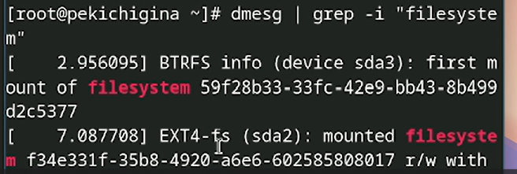

Рис. 20: Мой тип KMV

# 5 Контрольные вопросы

Ответы:

1. Имя пользователя, пароль, домашний каталог.
2. для получения справки по команде man ls для перемещения по файловой системе cd ~/home/pekichigina для просмотра содержимого каталога ls для определения объёма каталога du для создания / удаления каталогов / файлов mkdir, touch / rmdir / для задания определённых прав на файл / каталог chomod для просмотра истории команд history
3. Способ организации и хранения файлов. EXT4: Стандартная для Linux, надежная, быстрая. BTRFS: Современная, поддерживает снапшоты, копирование при записи. FAT32: Для переносимых устройств, ограничение размера файлов. NTFS: Стандартная для Windows.
4. mount, df -h
5. kill

# 6 Выводы

Мы приобрели практические навыки установки операционной системы на виртуальную машину, настройки минимально необходимых для дальнейшей работы сервисов.